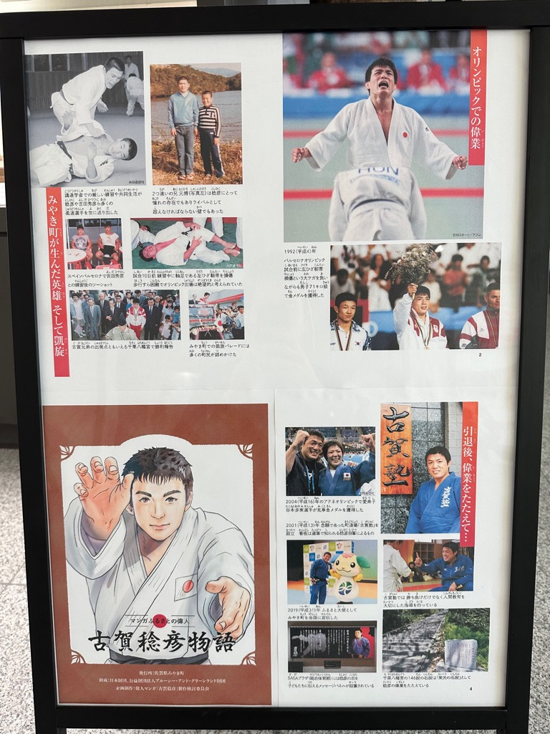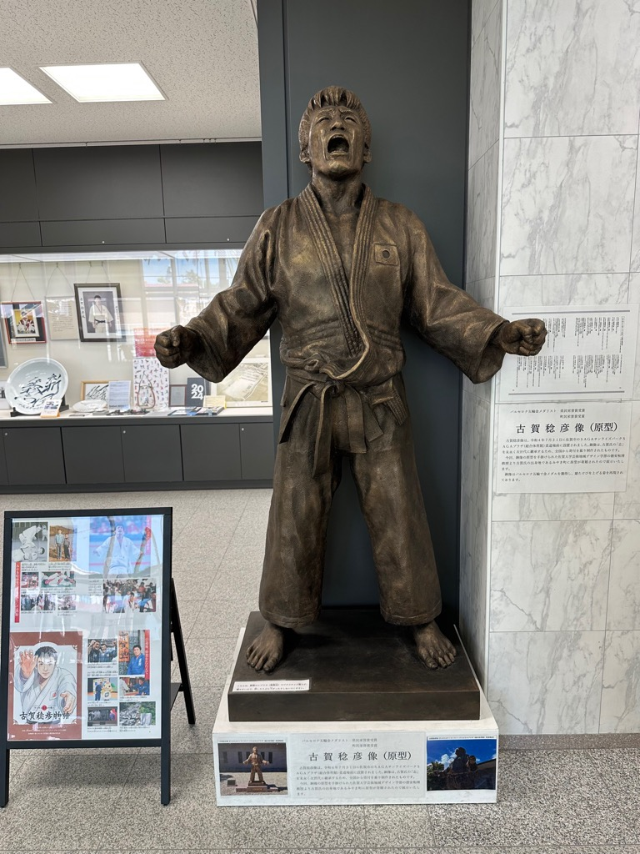

谷本選手に関するページの掲載

これまでの経歴（北茂安小学校在学歴）の掲載